القمر بوابة النجوم
اعلان
يسر مدرسة عيدان تفعيل اسبوع الفضاء العالمي
المستهدفين من المسابقة طالبات المدرسة
الية التنفيذ:
- التسجيل على المنصه العالمية لاسبوع الفضاء
- رفع الصور و الفيديوهات
مجالات التنفيذ :
صور و مجسمات و فيديوهات
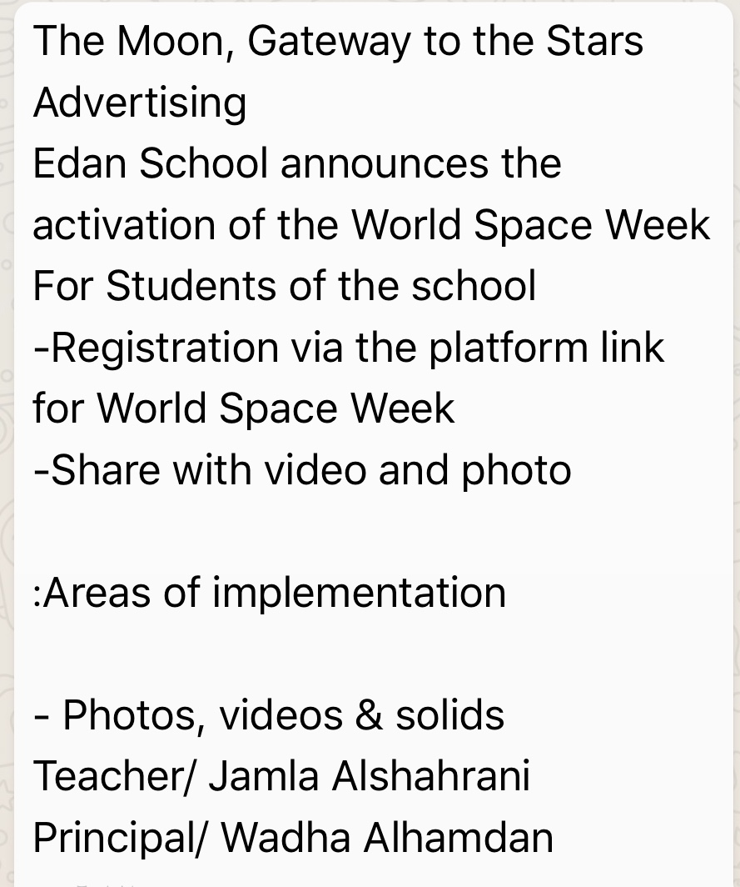

رائدة النشاط/ جملاء الشهراني قائدة المدرسة / وضحاء فلاح ال حمدان

